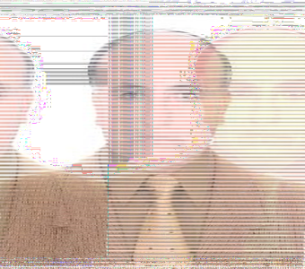

***CIRILO SIXTO***

***POLO CAMPOS***



**ECONOMISTA**

**PERFIL PROFESIONAL**

Economista con amplia experiencia en docencia superior tecnológica y capacitador en el área de economía y educación de todos los niveles educativos, combina conocimientos técnicos con habilidades pedagógicas para la formación de futuros profesionales. Comprometido con la innovación, el aprendizaje continuo y la mejora de procesos educativos y tecnológicos con ética profesional.

**CONTACTO**

Email: polocamposc@iestptrujillo.net

**EDUCACIÓN**

* **ECONOMISTA**

Universidad Nacional de Trujillo

* **LICENCIADO EN EDUACION ESPECIALIDAD CIENCIAS SOCIALES**

Universidad nacional de Trujillo

* **MAESTRIA EN CIENCIAS DE LA EDUCACION CON MENCION EN INVESTIGACION Y DOCENCIA**

Universidad Nacional pedro Ruiz Gallo

**DIPLOMADOS /ESPECIALIZACIÓN**

* Diplomado en planeación estratégica – GORE
* Diplomado en Inteligencia Artificial – UPAO
* Coach Ontológico Profesional – Escuela de Liderazgo de Trujillo
* Facilitador Internacional – Cesar Roldan

**EXPERIENCIA PROFESIONAL**

* **IESTP “TRUJILLO” - DOCENTE**

Marzo 2012 –actualidad

* **IESTP “CIRO ALEGRIA BAZAN”**

Marzo 1999 a 2010

* **GERENCIA DE EDUCACION DE LA LIBERTAD- COORDINADOR DE PROYECTOS DE INVERSION PÚBLICA**

Marzo a diciembre 2011

* U**NIVERSIDAD PRIVADA DEL NORTE – DOCENTE**

De marzo 1996 a diciembre 1998

**CURSOS DE CPACITACIÓN**

* Nombre del curso: Capacitación de la neuroeducación a la comprensión lectora PONENTE

Universidad Fondo para la Innovación Educativa

Fecha: 2024

Nombre Diplomado en Gerencia Estratégica Educativa – PONENTE

UGEL- CHEPEN

Fecha 2005

* Nombre del curso: Seminario Internacional de Epistemología, cultura e Identidad

Universidad Nacional de Trujillo

Fecha 2006